Этапы работы с заказами в Интернет-магазине

- Добавьте товары в корзину любым удобным вам способом (загрузите бланк или выберите в каталоге нужные вам товары) и оформите заказ.
- После оформления на вашу почту придет письмо о успешном оформленном заказе.

- Заказ проверяется системой на наличии всех товарных позиции, после чего вам придет письмо о создании нового счета по вашему заказу, с утвержденными, а также отклоненным позициями на основе наличия остатков на складе.
Важно! Заказы в статусе Подтвержден менеджером хранятся не более 10 дней, далее они будут удалены.

- По ссылке в письме, либо в вашем личном кабинете вы можете перейти в список ваших заказов, сформированных на основе ваших заказов.
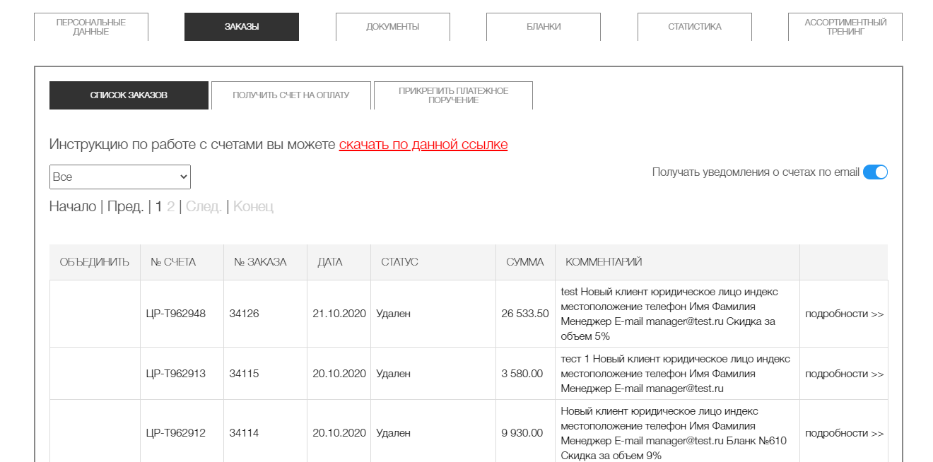
- Перейдя в заказ, вы можете сделать следующие действия:

- Внести изменения в счет
Вы можете изменить в текущем счете кол-во отдельных позиций, или удалить ненужные вам и сохранить изменения. После сохранения нажмите кнопку “Отправить счет на подтверждение”, чтобы ваши изменения прошли проверку на наличие товара системой.

- Добавить товары в счет.
Для этого вы должны перейти в каталог и добавить любым удобным вам способом товары в корзину (загрузите бланк или выберите в каталоге нужные вам товары).
Далее в корзине выберите нужный вам счет, в который вы хотите добавить новые товары.

- Отправить счет на подтверждение
Нажав на эту кнопку вы отправляете счет на проверку изменений, которые вы внесли в счет.

- Отправить счет на отгрузку
Нажав на эту кнопку в счет более невозможно будет внести изменения.
После подтверждения системы вам придет письмо о успешном сохранении счета.

Если кнопка "Отправить счет на отгрузку " недоступна, значит ваш заказ был изменен. Об этом свидетельствует статус "Изменен". В этом случае вам необходимо нажать на кнопку "Отправить счет на подтверждение", этим вы соглашаетесь со всеми изменениями, которые были внесены системой в вашем счете.

- Вы также можете объединить счета, которые еще не подтверждены для отгрузки.
Для этого выберите галочками нужные вам счета и нажмите кнопку "Объединить счета". После чего у вас появится новый счет, который будет необходимо отправить на подтверждение менеджеру, нажав соответствующую кнопку. Объединенные счета будут помечены на удаление и через 5-10 минут перейдут в статус "Удален".

После успешного подтверждения счета на отгрузку вы можете:
- Отслеживать статусы счета такие как:
- На склад
- Собран
- Отгружен

- Получить опись и сертификаты по данному счету. Нажав на данную кнопку в течении 15-30 минут на ваш email адрес придет PDF файл.

Получение счета на оплату
Вы можете получить счет на оплату по определенным реализациям, либо на определенную сумму.
Для этого перейдите в личный кабинет, раздел «Счета»->
»Получить счет на оплату»
https://visavis.ru/personal/get_invoice/
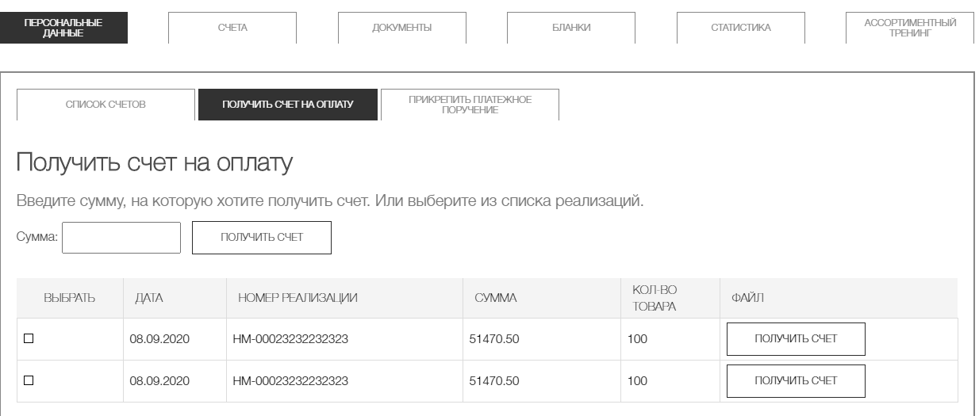

Здесь вы можете ввести сумму, на которую хотите получить счет, либо выбрать из списка реализаций.
В итоге вы получите примерно такой счет:
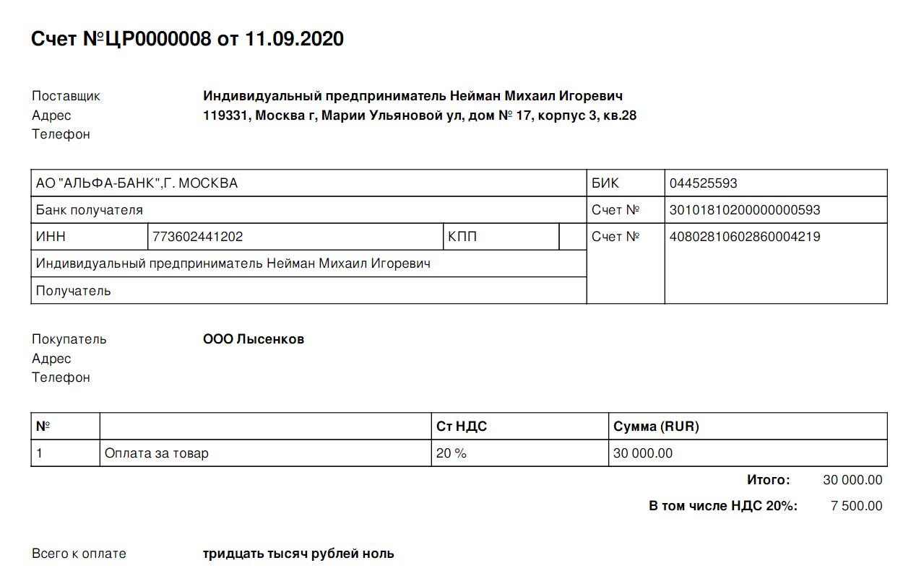
Загрузить платежные поручения
Вы можете загрузить платежное поручение, чтобы ваш менеджер был в курсе вашей оплаты.
Для этого перейдите в личный кабинет, раздел «Счета»->
»Прикрепить платежное поручение»
https://visavis.ru/personal/payment_order/
Здесь вам лишь нужно прикрепить файл и он загрузится и отправится вашему Менеджеру автоматически.

Если вы не хотите получать E-mail уведомления о смене статусов и других изменения в счетах, вы можете данную функцию отключить.

Для этого перейдите в раздел Личного кабинета – Счета.
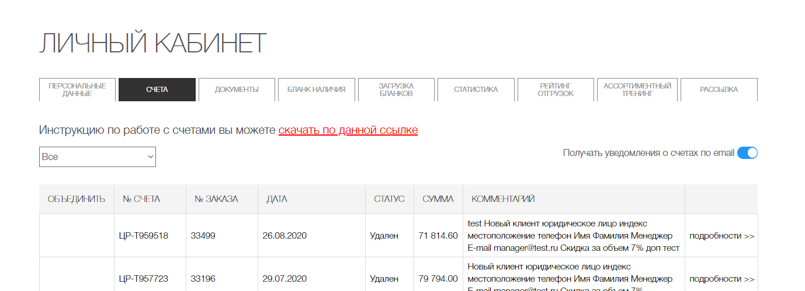

Справа в углу у вас будет переключатель, который вы в любой момент можете активировать или деактивировать, в зависимости от ваших потребностей в уведомлениях.
ВКЛ – получаете уведомления
ВЫКЛ – не получаете уведомления
Документы в вашем Личном кабинете

Теперь на нашему портале вы можете запросить некоторые необходимые документы прямо из своего личного кабинета.

Для этого перейдите в своем личном кабинете в раздел «Документы»
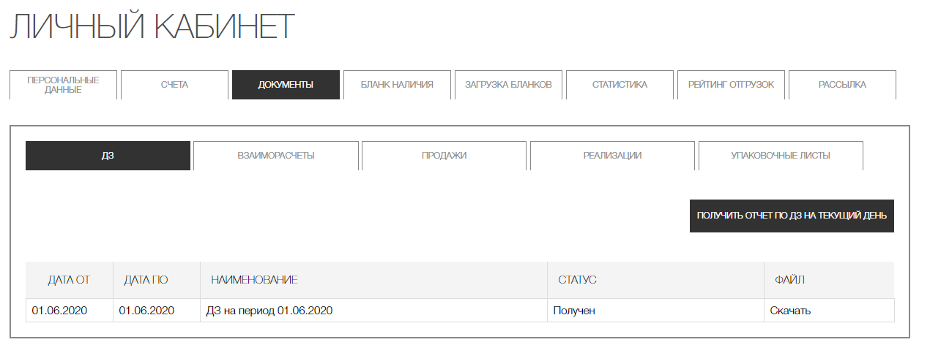

Здесь вы можете запросить следующие документы:
- Отчет по дебиторской задолжности
Перейдя на вкладку «ДЗ», нажмите на кнопку «Получить отчет по ДЗ на текущий день».
После этого в течении 10-15 минут ваш запрос обработается и вы получите почтовое уведомление с прикрепленном внутри файлом.
Этот же файл вы сможете увидеть в своем личном кабинете.

- Отчет по взаиморасчетам за определенный период

Перейдя на вкладку «Взаиморасчеты», сначала выберите период, за который вам нужен отчет.
Важно! Отчет можно получить лишь максимум за годовой период от текущей даты. Если вам необходим более полный отчет, свяжитесь пожалуйста со своим менеджером.
Далее нажмите на кнопку «Получить отчет по взаиморасчетам за период».
После этого в течении 10-15 минут ваш запрос обработается и вы получите почтовое уведомление с прикрепленном внутри файлом.
Этот же файл вы сможете увидеть в своем личном кабинете.

- Отчет по продажам за определенный период

Перейдя на вкладку «Продажи», сначала выберите период, за который вам нужен отчет.
Важно! Отчет можно получить лишь максимум за полугодовой период от текущей даты. Если вам необходим более полный отчет, свяжитесь пожалуйста со своим менеджером.
Далее нажмите на кнопку «Получить отчет по продажам за период».
После этого в течении 10-15 минут ваш запрос обработается и вы получите почтовое уведомление с прикрепленном внутри файлом.
Этот же файл вы сможете увидеть в своем личном кабинете.

- Отчет по реализациям за определенный период

Перейдя на вкладку «Реализации», сначала выберите период, за который вам нужен отчет.
Важно! Отчет можно получить лишь максимум за полугодовой период от текущей даты. Если вам необходим более полный отчет, свяжитесь пожалуйста со своим менеджером.
Далее нажмите на кнопку «Получить отчет по реализациям за период».
После этого в течении 10-15 минут ваш запрос обработается и вы получите почтовое уведомление с прикрепленном внутри файлом.
Этот же файл вы сможете увидеть в своем личном кабинете.

- Получить упаковочные листы

Перейдя на вкладку «Упаковочные листы», вы увидите две вкладки: «Реализации» и «Файлы»
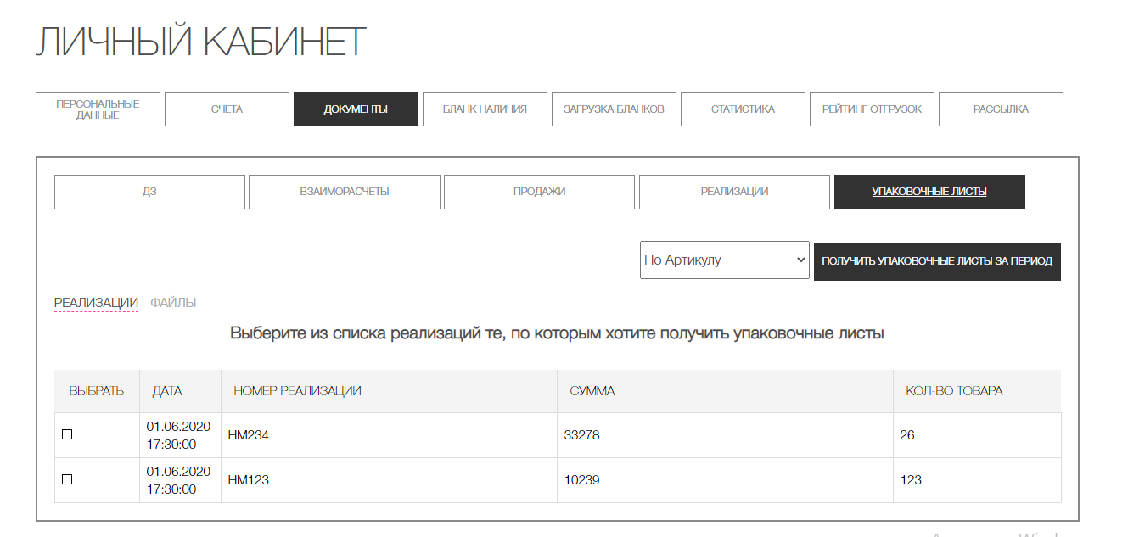
Во вкладке «Реализации» вы можете увидеть список отгруженных реализаций. По ним вы и сможете получить Упаковочные листы.
Сначала галками отметьте те реализации, упаковочные листы по которым вам необходимы.
Далее выберите какой тип отчета по Упаковочным листам вам необходим:
- По артикулу
- Короб-номенклатура
- Короб-характеристика
Далее нажмите на кнопку «Получить упаковочные листы»
После этого в течении 10-15 минут ваш запрос обработается и вы получите почтовое уведомление с прикрепленном внутри файлом.
Этот же файл вы сможете увидеть в своем личном кабинете.

Список файлов с упаковочными листами доступен во вкладке «Файлы» на этой же странице